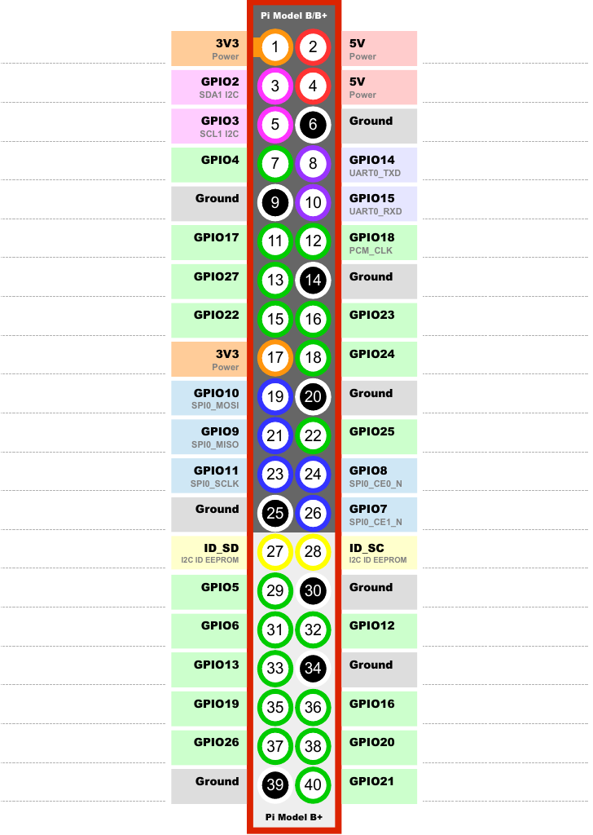
GPIO

VEZJE ZA PRIKLOP ENE ŽARNIC

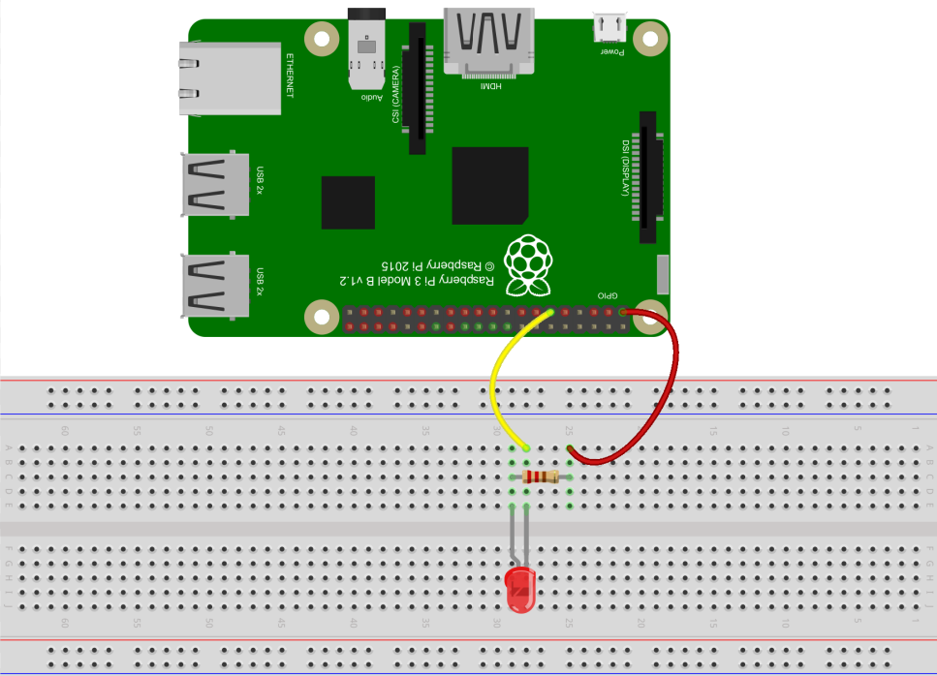

VEZJE ZA PRIKLOP VEČ ŽARNIC

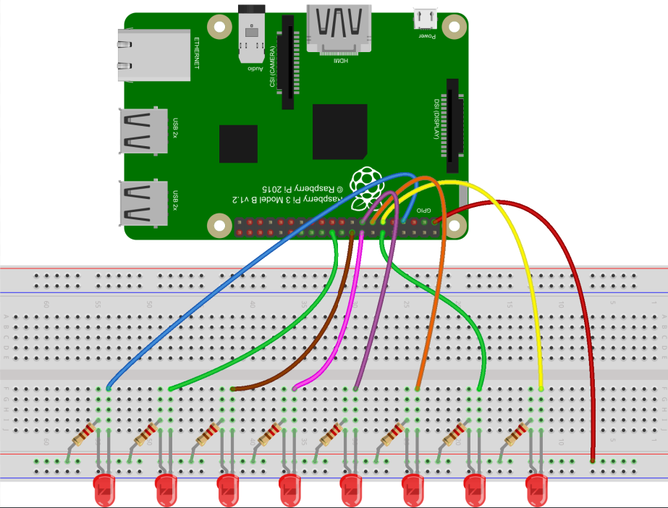

VEZJE ZA VEZAVO TERMISTORJA
